論文種別

日本語タイトル日本語タイトル日本語タイトル日本語タイトル
日本語タイトル日本語タイトル

English Title English Title English Title English Title English Title
English Title English Title English Title English Title

学会 太郎¹，学会 花子¹，佐藤 てす子²，鈴木 てす朗³

Taro Gakkai¹, Hanako Gakkai¹, Tesuko Sato², and Tesurou Suzuki³

¹株式会社日本テスト会社，²日本テスト大学，³ＸＸ大学
¹Japan Institute for Research on Testing,Inc., ²Japan Test University, ³XX University

日本語タイトル日本語タイトル日本語タイトル日本語タイトル
日本語タイトル日本語タイトル

学会 太郎¹，学会 花子¹，佐藤 てす子²，鈴木 てす朗³

¹株式会社日本テスト会社，²日本テスト大学，³ＸＸ大学

ここには日本語の「要約」を記入下さい．約400字程度で書いて下さい．□□□□□□□□□□□□□□□□□□□□□□□□□□□□□□□□□□□□□□□□□□□□□□□□□□□□□□□□□□□□□□□□□□□□□□□□□□□□□□□□□□□□□□□□□□□□□□□□□□□□□□□□□□□□□□□□□□□□□□□□□□□□□□□□□□□□□□□□□□□□□□□□□□□□□□□□□□□□□本文終．
本文始□□□□□□□□□□□□□□□□□□□□□□□□□□□□□□□□□□□□□□□□□□□□□□□□□□□□□□□□□□□□□□本文終．
キーワード：キーワード1，キーワード2，キーワード3，キーワード4，キーワード5

English Title English Title English Title English Title English Title
English Title English Title English Title English Title

Taro Gakkai¹, Hanako Gakkai¹, Tesuko Sato², and Tesurou Suzuki³

¹Japan Institute for Research on Testing,Inc., ²Japan Test University, ³XX University

In this space please write the Abstract of your paper in English using approximately 150 words. □□□□□□□□□□□□□□□□□□□□□□□□□□□□□□□□□□□□□□□□□□□□□□□□□□□□□□□□□□□□□□□□□□□□□□□□□□□□□□□□□□□□□□□□□□□□□□□□□□□□□□□□□□□□□□□□□□□□□□□□□□□□□□□□□□□□□□□□□END.
BEGINING□□□□□□□□□□□□□□□□□□□□□□□□□□□□□□□□□□□□□□□□□□□□□□□□□□□□□□□□□□□□□□□□□□□□□END.
Keywords：keyword1, keyword2, keyword3, keyword4, keyword5

1. Title
BEGINING□□□□□□□□□, Footnote 1) □□□□□□□□□□□□□□□□□□□□□□□□□□□□□□□□□□□□□□□□□□□□□□□□□□□□□□□□□□□□. Footnote 2) □□□□□□□□□□□□□□□□□□□□□□□□□□□□□□□□□□□□□□□□□□□□□□□□□□□□□□□□□□□□□□□□□□□□□□□□□□□□□□□□□□□□□□□□□□□□□□□□□□□□□□□□□□□□□□□□□□□□□□□□□□□□END.
2. Title Title Title Title Title Title Title Title
Title Title Title Title
2.1. Title
(1) Title
BEGINING□□□□□□□□□□□□□□□□□□□□□□□□□□□□□□□□□□□□□□□□□□□□□□□□□□□□□□□□□□□□□□□□□□□□□□□END.
BEGINING□□□□□□□□□□□□□□□□□□□□□□□□□□□□□□□□□□□□□□□□□□□□□□□□□□□□□□□□□□□□□□□□□□□□□□□□□□□□□□□□□□□□□□□□□□□□□□□□□□□□□□□□□□□□□□□□□□□□□□□□□□□□□□□□□□□□□□END.
(2) Title
BEGINING□□□□□□□□□□□□□□□□□□□□□□□□□□□□□□□□□□□□□□□□□□□□□□□□□□□□□□□□□□□□END.
a. BEGINING□□□□□□□□□□□□□□□□□□□□□□□□□□□□□□□□□□□□□□□□□□□□□□□□□□□□□□□□□□□□END.
b. BEGINING□□□□□□□□□□□□□□□□□□□□□□□□□□□□□□□□□□□□□□□□□□□□□□□□□□□□□□□□□□□□END.
2.2. Title
BEGINING□□□□□□□□□□□□□□□□□□□□□□□□□□END.

Table.１ Sample 2
aaa | bbb | ccc | ddd
１ | １．２２３ | －０．５６２ | ０．２３１
２ | １．５４６ | ０．２２１ | ０．１２３

BEGINING□□□□□□□□□□□□□□□□□□□□□□□□□□□□□□□□□□□□□□□□□□□□□□□□□□□□□□□□□□□□□□□□□□□□□□□□□□□□□□□□□□□□□□□□□□□□□□□□□□□□□□□□□□END.
a + 2b + 3c = d (1)
x＋y = xy (2)
BEGINING□□□□□□□□□□□□□□□□□□□□□□□□□□□□□□□□□□□□□□□□□□□□□□□□□□□□□□□□□□□□□□□□□□□□□□□□□□□□□□□□□□□□□□□□□□□□□□□□□□□□□□□□□□END.
Acknowledgments
BEGINING□□□□□□□□□□□□□□□□□□□□□□□□□□□□□□□□□□□□□□□□□□□□□□□□□□□□□□□□□□END.
Footnotes
- 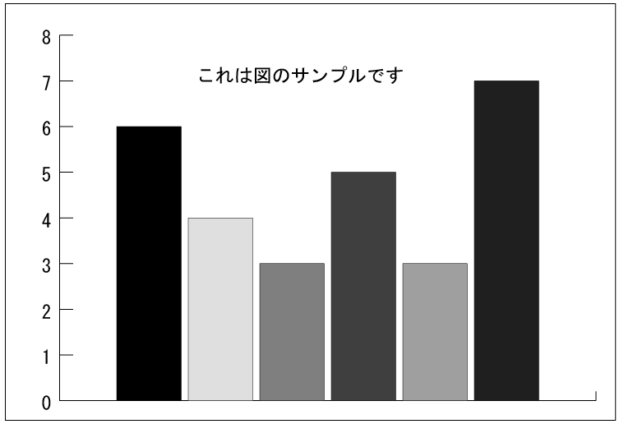BEGINING□□□□□□□□□□□□□□□□□□□□□□□□□□□□□□□□□□END.
Fig.１ Sample１
- BEGINING□□□□□□□□□□□□□□□□□□□□□□□□□□□□□□□□□□□□END.
References
Cronbach, L. J. (1951). Coefficient alpha and the internal structure of tests. Psychometrika, 16, 297-334.
Linn, R. L. (Ed.). (1989). Educational measurement (3rd ed.). New York: American Council on Education and Macmillan.
Lord, F. M., & Novick. M. R. (1989). Statistical theories of mental test scores. Reading, MA: Addison Wesley.

